С оптимизмом в Новый год!
В январе т.г. в Думе Первомайского района прошло рабочее заседание и официальная сессия.

Заседание Думы Первомайского района состоялось 25 января 2018 года.

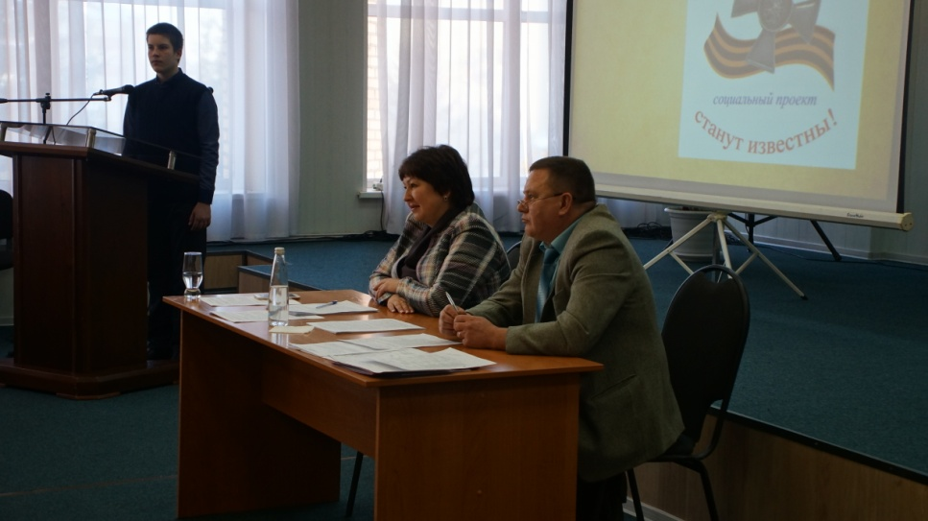
Заседание Думы 25 января прошло с участием Главы Первомайского района Сиберт Ирины Ивановны, Председателя Думы Смалина Геннадия Александровича, Прокурора района Тимошенко Игоря Алексеевича, депутатов района: Конкина Владимира Ливьевича, Толкачева Виктора Яковлевича, Мисника Владимира Тимофеевича, Кордубайло Александра Ивановича, Войнича Максима Ивановича, Черкашина Романа Николаевича, Петрашова Василия Михайловича, Насенник Светланы Владимировны, Шемерянкиной Марии Анатольевны, Киш Иван Васильевича, сотрудников Администрации Первомайского района, докладчиков. На повестке дня стояло 15 вопросов.

В начале сессии поздравили и вручили почетные грамоты:
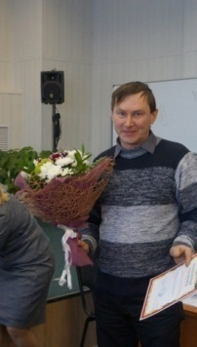  Ермолаеву Александру Геннадьевичу, корреспонденту газеты «Заветы Ильича» - в честь Дня российской печати (13 января) ; | 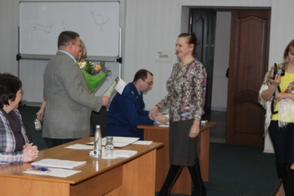  Кустовой Зое Анатольевне – преподавателю хореографических дисциплин МАОУ ДО «Первомайская детская школа искусств» в честь юбилея.

Затем перешли к официальной части.
Внесли изменения в бюджет района на 2018 год, в положение о порядке присвоения звания «Почетный гражданин Первомайского района», передали муниципальное имущество в собственность Новомариинского сельского поселения, утвердили отчет о работе Контрольно – счетного органа Первомайского района за 2017 год , приняли план работы Думы на 2018 год.
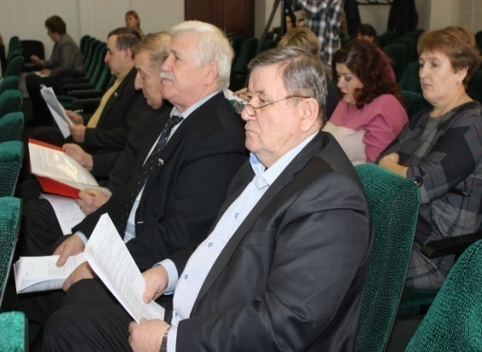
Утвердили по пяти объектам условия приватизации муниципального имущества:
нежилого здания и земельного участка для эксплуатации и обслуживания административного здания по адресу: Томская область, Первомайский район, п. Беляй, ул. Зелёная, д. 7;
нежилого двухэтажного здания и земельного участка для эксплуатации и обслуживания административного здания по адресу: Томская область, Первомайский район, п. Беляй, ул. Путейская, д. 3;
нежилого помещения по адресу: Томская область, Первомайский район, с. Первомайское, ул. Карла Маркса, д.23, пом. 1;
нежилого двухэтажного здания и земельного участка для эксплуатации и обслуживания административного здания по адресу: Томская область, Первомайский район, с. Новомариинка, ул. Центральная, д.22;
нежилого помещения по адресу: Томская область, Первомайский район, с. Первомайское, ул. Ленинская, д. 95, строение 3, пом. 1.
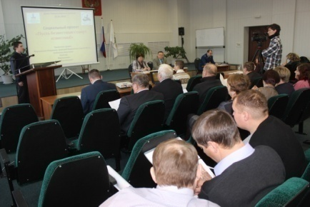
Мартыненко Юрий Анатольевич – учитель истории МБОУ Первомайская СОШ, командир поискового отряда «Земляки» Первомайского района представил вниманию депутатов проект «Пусть безвестные станут известны!» (О проекте увековечивания памяти жителей района, участников Первой мировой войны 1914-1918 годов).
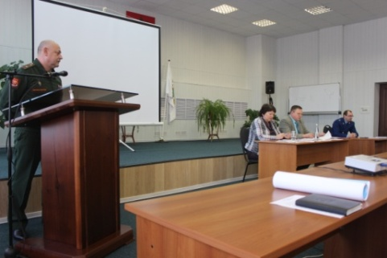
Традиционно закончили заседание, награждением почетной грамотой Думы района в честь Дня защитника Отечества (23 февраля) - Крысина Александра Николаевича. Представил к награждению Воина - интернационалиста в честь праздника «Дня защитника Отечества» и 100- летия образования Вооруженных Сил Российской Федерации, за многолетний и добросовестный труд - Шарков Андрей Александрович - военный комиссар Первомайского района Томской области.

На повестке рабочего заседания, которое состоялось 22 января, рассмотрено четыре вопроса:
1. Согласование (утверждение во втором чтении) проекта Программы развития здравоохранения Первомайского района на 2018-2020 годы;
2. Согласование отчета о работе Контрольно – счетного органа Первомайского района за 2017 год;
3. Согласование проекта «Пусть безвестные станут известны!» (О проекте увековечивания памяти жителей района, участников Первой мировой войны 1914-1918 годов);
4. Согласование внесения изменений в Положение о порядке присвоения звания «Почетный гражданин Первомайского района».
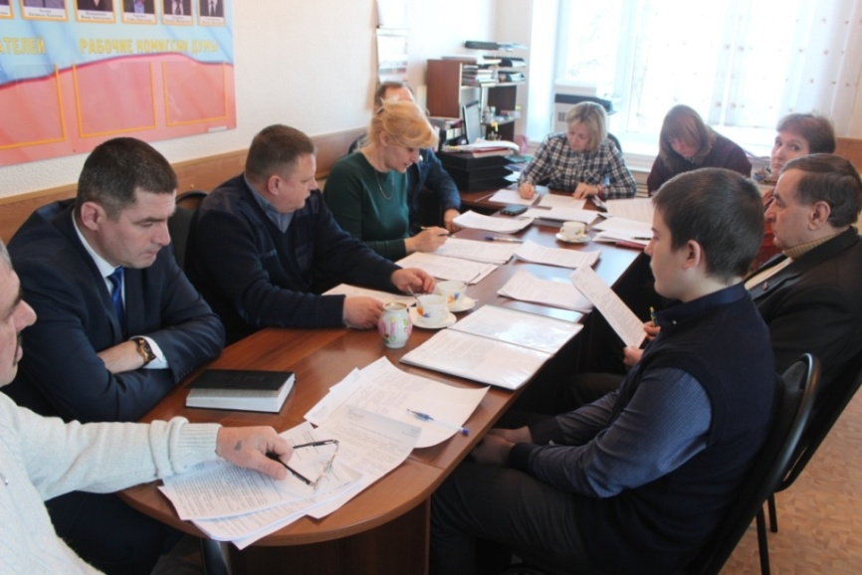
Соответственно с рабочими докладами выступили: Главный врач ОГБУЗ «Первомайская РБ» - Иванченко Ольга Юрьевна; Председатель Контрольно – счетного органа Первомайского района Савченко Лариса Викторовна; Мартыненко Юрий Анатольевич – учитель истории МБОУ Первомайская СОШ, командир поискового отряда «Земляки» Первомайского района; Заместитель Главы Первомайского района по Управлению делами– Митягин Сергей Сергеевич.
Активное участие в обсуждении проблем приняли депутаты: председатель Думы Первомайского района – Смалин Геннадий Александрович, Шемерянкина Мария Анатольевна, Киш Иван Васильевич, Петрашов Василий Михайлович, Солодовников Михаил Викторович, Насенник Светлана Владимировна.

